TRƯỜNG MẦM NON ĐẶNG CƯƠNG

BÀI TUYÊN TRUYỀN:

ĐIỀU GÌ KHIẾN TRẺ TỰ TIN, MẠNH DẠN THỂ HIỆN

BẢN THÂN MÌNH HƠN?

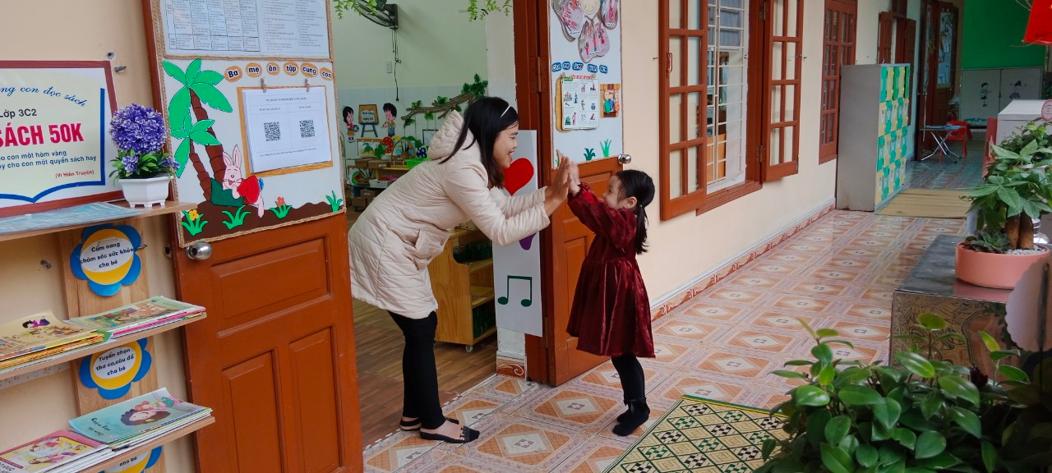

NHỮNG ĐIỀU GIÚP TRẺ TỰ TIN TRONG CUỘC SỐNG
Tự tin giúp một đứa trẻ có thể giao tiếp, sẵn sàng hòa đồng, sẵn sàng học hỏi những điều mới lạ, sẵn sàng thể hiện bản thân và chia sẻ những điều mình biết, mình nghĩ với những người xung quanh. Muốn trẻ tự tin giao tiếp thì chúng ta cần phải thường xuyên tạo cho trẻ có môi trường để giao tiếp. Trẻ không thể giao tiếp tốt nếu suốt ngày chơi một mình mà cần phải giao lưu với nhiều người, nhiều môi trường khác nhau.
Những điều phụ huynh cần lưu ý để giúp trẻ tự tin:
Bố mẹ nên làm gương cho con: Trong cuộc sống hàng ngày, trong cư xử, giao tiếp… bố mẹ cần thể hiện sự tự tin, bản lĩnh. Nếu bố mẹ cũng tỏ ra rụt rè, nhút nhát thì con cái khó có thể tự tin được.
Khi ở nhà, cha mẹ hãy giành thời gian để nói chuyện cùng với con như dạy con nói đủ câu, câu có nghĩa; đọc chuyện sau đó đặt câu hỏi cho con để con trả lời, hát cùng con, đưa ra nhiều tình huống phản xạ trong sinh hoạt hằng ngày …
Đừng bao giờ dán nhãn “nhút nhát” cho con.
Tạo điều kiện cho con tham gia các hoạt động xã hội phù hợp với độ tuổi.
Khuyến khích trẻ tham gia các trò chơi, hoạt động thể thao có yếu tố tập thể.
Khen ngợi, khuyến khích con khi con có những tiến bộ.
Cho con tham gia các khóa học kỹ năng sống phù hợp
Ngoài ra, người lớn nên lắng nghe những ý kiến của con, sau đó phân tích cho con ý kiến đó đúng hay sai chứ không nên gặt bỏ những điều đó sẽ làm cho trẻ ngại bày tỏ những suy nghĩ, mong muốn của bản thân.
Tác giả: Nguyễn Thị Thơm
Nguồn tin: Tự viết
-------------------
TRƯỜNG MẦM NON ĐẶNG CƯƠNG
🌍Website: https://mndangcuong.haiphong.edu.vn/homegdmn1
Facebook:https://www.facebook.com/profile.php?id=100063044269227&mibextid=ZbWKwL
🏠 Địa chỉ: Thôn Chiến Thắng- Đặng Cương- An Dương- Hải Phòng

